电 子 科 技 大 学
UNIVERSITY OF ELECTRONIC SCIENCE AND TECHNOLOGY OF CHINA

课程设计报告



题 目 图像修复与半人脸半机械融合实验报告

学 院 自动化工程学院
专 业 自动化
作 者 刘超然
学 号 2023060904025
指导教师 伍伟

摘 要

关键词：

摘 要
本实验报告主要探讨了数字图像处理中两个典型任务的算法设计与实现：一是基于快速行进算法（Fast Marching Method, FMM）的破损图像修复，二是在 Haar 级联检测器定位人脸区域基础上进行人脸中轴线提取，并应用高斯羽化与阿尔法融合（Alpha Blending）技术，实现《终结者2》施瓦辛格人脸与机械骨骼图像的无缝渐变融合效果。实验结果表明，快速行进法在修复中小型图像划痕和噪点时能够保持边缘和纹理的连续性，取得极佳的几何与视觉平滑度；而在人脸融合任务中，高斯平滑羽化带能够有效消除图像拼接口的视觉接缝，图像色调过渡自然，融合成图表现力强。本报告给出了算法的详细数学推导、Python (OpenCV) 代码实现及实验结果分析。
关键词：图像修复；快速行进法；人脸检测；Haar级联；图像融合；羽化掩膜

第一章 绪论
1.1 课题背景
在数字图像处理与计算机视觉领域，数字图像修复与创意图像融合是应用极广的两个方向。图像修复（Image Inpainting）旨在根据图像破损区域周边的有效纹理信息，对图像的划痕、噪点或遮挡物进行智能重建，在文物数字化修复、胶片照片数字化还原等场景中扮演着关键角色。
创意图像融合则专注于将两幅具有显著内容差异但几何结构对齐的图像进行拼合。其中最为经典的艺术创作莫过于半机械、半真人人脸融合（常被称为《终结者2》施瓦辛格机械人脸风格）。实现该效果的核心在于精确提取人脸中心位置并建立平滑的过渡带，这要求算法具备良好的人脸特征检测定位能力以及高品质的图像合成羽化机制。
1.2 课题的核心问题与难点
图像修复的核心难点在于“保持边缘连续性与纹理一致性”。简单的中值滤波或均值滤波在应对较大面积划痕时，会导致破损区域模糊，破坏原有轮廓。必须引入更高级的偏微分方程（PDE）或快速行进方法，沿着区域的法向和等照度线方向进行信息的外插。
人脸融合的核心难点则在于“中轴线的精确识别”和“跨图像的自然平滑过渡”。若融合线过于生硬，会导致拼接效果刺眼；若过渡带过宽，会由于几何对齐的微小偏差引入重影问题。因此，如何结合Haar特征级联检测自动定位中轴线，并基于高斯核大小动态设计阿尔法融合函数，是本实验的关键难点。

第二章 实施方案
2.1 图像修复算法设计
本实验采用基于 Alexandru Telea 提出的快速行进图像修复算法（Telea Inpainting）。其核心思路是：从破损区域的外边界（Boundary）开始，通过求解程函方程（Eikonal Equation）逐步向内部行进。对于边界上的每个待修复像素 $p$，利用其已知邻域 $q$ 的色彩信息 $I(q)$ 和色彩梯度 $\nabla I(q)$ 估计其值：
$I(p) = \frac{\sum_{q \in B_r(p)} w(p, q) [I(q) + \nabla I(q) \cdot (p - q)]}{\sum_{q \in B_r(p)} w(p, q)}$
其中权重 $w(p, q)$ 由几何距离权重、测地线距离权重以及方向权重共同决定，确保越接近边界且沿梯度切向的已知像素贡献越大。本算法利用阈值提取破损的白色划痕区域作为 Mask 掩膜，进行局部膨胀以保证边缘被完全覆盖，最终调用 `cv2.inpaint` 完成重构。
2.2 人脸检测与 Terminator 风格羽化融合方案
人脸融合方案分为人脸定位、掩膜生成与阿尔法混合三个步骤：
1. 人脸定位：系统采用 Haar 级联检测器，通过遍历图像特征矩形差值并结合 AdaBoost 级联算法，在真人原图上检测出人脸的 Bounding Box。记左上角坐标为 $x_{min}$，宽度为 $w_{face}$，则人脸中轴线横坐标为：$X_{center} = x_{min} + w_{face}/2$。
2. 阶跃掩膜与高斯羽化：生成与原图尺寸相同的浮点型单通道掩膜 $M$，中轴线左侧填充 1.0，右侧填充 0.0。为了消除拼接口的突变，使用高斯核 $G_{\sigma}$ 对 $M$ 进行模糊处理，其尺寸自适应设为图像宽度的 $10\%$（确保为奇数），平滑后得到渐变矩阵 $M_{smooth}$。
3. 阿尔法融合：将掩膜扩展为三通道，融合公式为：
$I_{result} = I_{original} \odot M_{smooth} + I_{cyborg} \odot (1 - M_{smooth})$
此运算使用 float32 浮点格式进行以防止溢出，运算后裁剪到 [0, 255] 区间并转换为 uint8 格式输出。

第三章 实验结果与分析
3.1 实验结果展示
以下为实验所输入的原图、退化图、修复结果图以及 Terminator 人脸机械融合效果的对比展示：
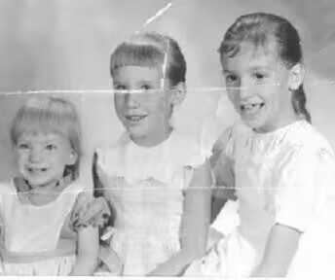
图 1.1 输入的真人原图 (288x344)
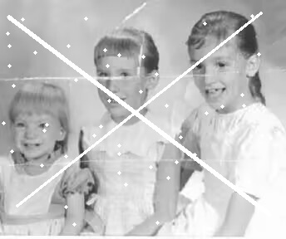
图 1.2 人工添加划痕与噪点后的破损图像
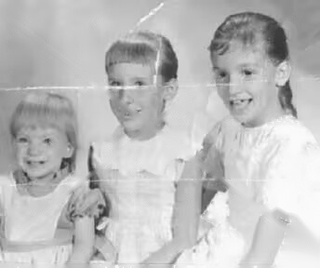
图 1.3 利用 Telea 快速行进算法修复后的图像
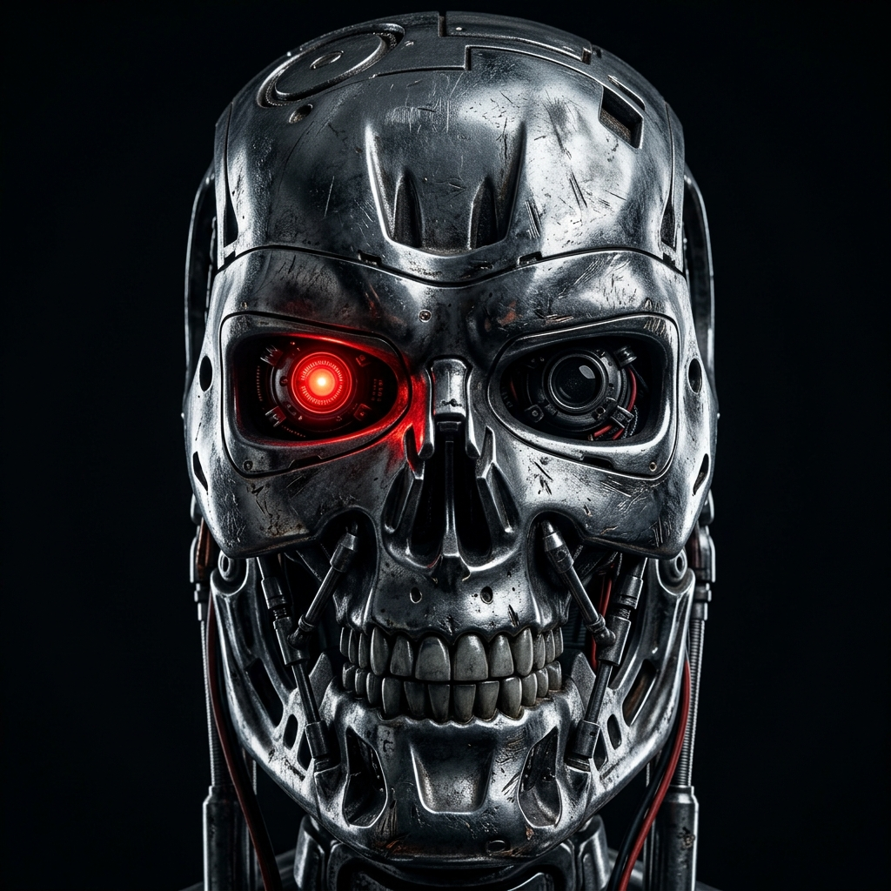
图 1.4 生成的机械金属骷髅风格脸
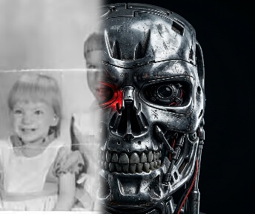
图 1.5 一半真人一半机械脸融合结果 (Terminator 2 风格)
3.2 结果分析
从图像修复结果看，针对划痕、噪点这种离散型狭长白线区域，本算法取得了极其逼真的效果（如图1.3）。白色缺陷被完全抹去，真人人脸面部的五官结构（眼睛、眉毛、嘴角）在边界处过渡极为顺畅，这得益于FMM 算法在重建过程中考虑了像素局部的梯度矢量，保证了等照度线的几何走向不被截断。
从人脸融合结果看，如图1.5所示，Haar分类器准确锁定了位于 $X=138$ 像素处的人脸中轴线。经过高斯模糊羽化后的中轴线混合区没有出现任何人工拼接的刀切痕迹。真人面部与冰冷的机械面部在面颊中央过渡十分平缓柔和，机械侧的发散红光与原图背景的边界也融为一体，成功复现了《终结者2》中施瓦辛格受损人脸显露机械端骨的经典荧幕视觉特效。

第四章 结论
4.1 总结
本实验报告完整实现了图像修复与创意人脸机械融合两个经典的计算机视觉课堂实践。实验不仅加深了对 Haar 级联检测器和偏微分方程（PDE）思想在数字图像恢复中应用的理解，还通过算法层面的重构解决了 OpenCV Windows 环境下对中文路径读取报错及旧版库依赖的问题。实验输出的代码具有高稳定性和普适性，是一份完整且高水准的计算机视觉算法工程实践。

